ACRONYME : Nom du logiciel

Analyse Organique

Auteurs : Noms Prénoms, …

Groupe : M2CPXX

Date : 22/10/13

Table des matières

1. Diagramme des packages 3

2. Diagramme des classes 3

3. Interactions 3

3.1 Première interaction 3

3.1.1 Contexte 3

3.1.2 Collaboration 3

**Consignes de rédaction :**

Ce document a pour but de définir précisément les différents modules de votre projet.  
La répartition en package et la présentation du diagramme des classes doivent permettre de se représenter clairement comment la charge de travail pourra être répartie entre les membres.

Ce document doit également présenter un diagramme des classes cohérent avec les enjeux définis dans le dossier des spécificités afin de tenir des objectifs d’implémentation stable durant toute la période de réalisation.

# Diagramme des packages

Le diagramme des packages illustre les relations entre les différents modules, ainsi que la répartition des classes au sein des différents modules.

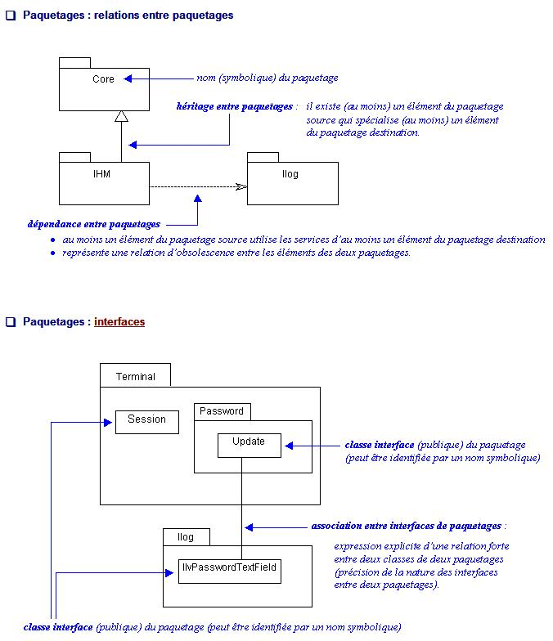

Figure 1 : Réaliser un diagramme des packages (uml.free.fr)

# Diagramme des classes

Un diagramme de classes est une collection d'éléments de modélisation statiques qui montre la structure d'un modèle. Un diagramme de classes fait abstraction des aspects dynamiques et temporels.

Pour un modèle complexe, plusieurs diagrammes de classes complémentaires doivent être construits.

On peut par exemple se focaliser sur :

* les classes qui participent à un cas d'utilisation
* les classes associées dans la réalisation d'un scénario précis
* les classes qui composent un paquetage
* la structure hiérarchique d'un ensemble de classes

Vous devrez impérativement faire apparaitre les méthodes et propriétés utiles typés, et avec leur visibilité. En outre, vous devrez faire apparaitre toutes les relations entre les classes/interfaces.

# Interactions

## Première interaction

### Contexte

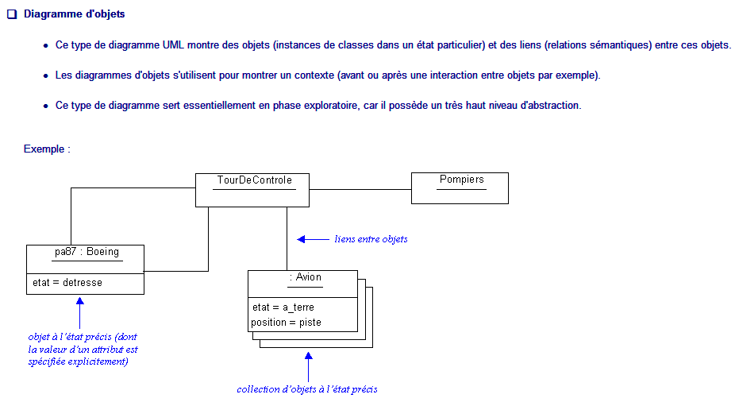

Figure 2: Réaliser un diagramme d'objets pour fixer un contexte (uml.free.fr)

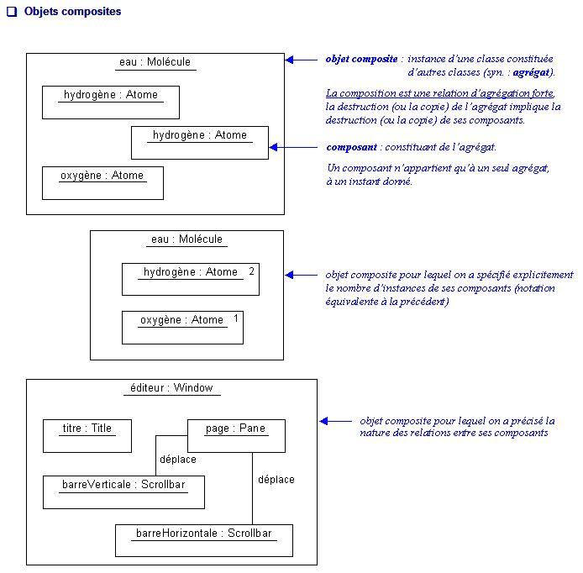

Figure 3: Réaliser un diagramme d'objets pour fixer un contexte (uml.free.fr)

### Collaboration

Les diagrammes de collaboration montrent des interactions entre objets (instances de classes et acteurs).

Ils permettent de représenter le contexte d'une interaction, car on peut y préciser les états des objets qui interagissent.

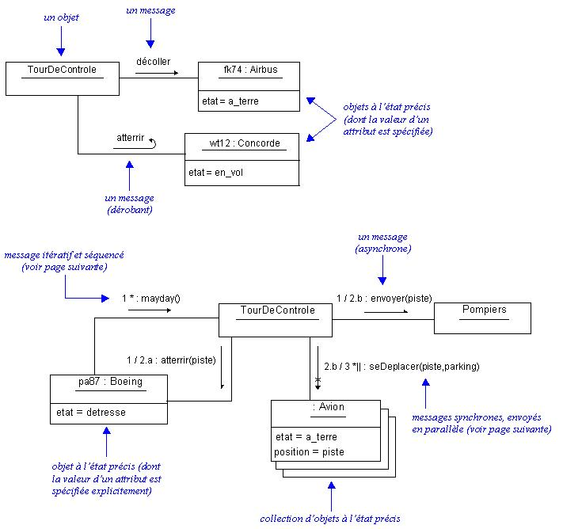

Figure 4: Représenter une collaboration entre objets (uml.free.fr)